|  |  |  |
| --- | --- | --- |
|  | **BỘ CÔNG THƯƠNG** | |
| **TRƯỜNG ĐẠI HỌC CÔNG NGHIỆP TP.HCM** | |
|  | **KHOA CÔNG NGHỆ ĐIỆN TỬ** |
|  |  | **BỘ MÔN ĐIỆN TỬ CƠ SỞ** |



BÁO CÁO

**DỰ ÁN KỸ THUẬT**

|  |  |
| --- | --- |
| Lớp học phần: | D3-DHMT15HL(DAKT)- 420300381401 |
| Giảng viên giảng dạy: | NGUYỄN THANH KHIẾT |
| Nhóm sinh viên thực hiện: | Nhóm 1 |

|  |  |  |
| --- | --- | --- |
| **STT** | **Họ tên sinh viên** | **MSSV** |
| 1 | Lâm Phúc Bình (Leader) | 18086961 |
| 2 | Nguyễn Anh Khoa (Thư ký) | 19474761 |
| 3 | Nguyễn Quốc Tiến | 19511871 |
| 4 | Nguyễn Văn Thành Tài | 19470771 |

*Tp.HCM, ngày 17 tháng 07 năm 2022*

**BÁO CÁO**

**DỰ ÁN KỸ THUẬT**

*Đề tài:*

**Thiết kế mạch đồng hồ hiển thị thứ, ngày, tháng, năm, giờ, phút, giây**

|  |  |
| --- | --- |
| Lớp học phần: | D3-DHMT15HL(DAKT)- 420300381401 |
| Giảng viên giảng dạy: | NGUYỄN THANH KHIẾT |
| Nhóm sinh viên thực hiện: | Nhóm 1 |

|  |  |  |
| --- | --- | --- |
| **STT** | **Họ tên sinh viên** | **MSSV** |
| 1 | Lâm Phúc Bình (Leader) | 18086961 |
| 2 | Nguyễn Anh Khoa (Thư ký) | 19474761 |
| 3 | Nguyễn Quốc Tiến | 19511871 |
| 4 | Nguyễn Văn Thành Tài | 19470771 |

*Nhận xét của giảng viên*

**MỤC LỤC**

DANH SÁCH CHỮ VIẾT TẮT 3

DANH SÁCH HÌNH ẢNH 3

DANH SÁCH BẢNG 4

PHẦN 1: GIỚI THIỆU VỀ ĐỀ TÀI 5

PHẦN 2: PHÂN TÍCH VÀ THIẾT KẾ 6

2.3.3 Khối giải mã: 13

2.3.4 Các cổng logic: 14

2.3.5 Khối hiển thị: 19

2.3.6 Khối điều chỉnh: 20

2.3.7 Khối nguồn: 20

2.4 THIẾT KẾ SƠ ĐỒ NGUYÊN LÍ: 22

PHẦN 3: MÔ PHỎNG VÀ KIỂM CHỨNG THỰC NGHIỆM 22

3.1. KẾT QUẢ MÔ PHỎNG 22

3.1.1. Mô phỏng chức năng đếm giờ: 22

3.1.2. Mô phỏng chức năng điều chỉnh của mạch: 26

3.2. THIẾT KẾ PCB 28

3.2.1. Các bước thiết kế PCB (mạch in): 28

3.2.2. Một số điều cần biết về PCB (mạch in): 28

3.2.3. Mạch PCB của đồng hồ số: 29

3.3 MẠCH HOÀN CHỈNH 31

3.4 MỞ RỘNG CÁC TÍNH NĂNG: 32

PHẦN 4: KẾT LUẬN 33

Tài liệu tham khảo 34

# DANH SÁCH CHỮ VIẾT TẮT

|  |  |  |  |
| --- | --- | --- | --- |
| STT | Từ viết tắt | Từ đầy đủ | Ý nghĩa |
| 1 | IC | Integrated Circuit | Vi mạch hay vi mạch tích hợp |
| 2 | BCD | Binary-coded decimal | Số thập phân được mã hóa nhị phân |
| 3 | LED | Light Emitting Diode | Diode phát quang |
| 4 | AC | Alternating Current | Điện xoay chiều |
| 5 | DC | Direct Current | Điện một chiều |

# DANH SÁCH HÌNH ẢNH

Hình 1 .Sơ đồ khối tổng quát 5

Hình 2. Sơ đồ khối chi tiết 7

Hình 3. Sơ đồ chân IC 555 8

Hình 4. Cấu tạo IC 555 9

Hình 5. Sơ đồ chân 74LS90 10

Hình 6. Sơ đồ chân IC 74LS192 12

Hình 7. Sơ đồ chân IC 74LS47 13

Hình 8. Ký hiệu cổng NOT 13

Hình 9. Sơ đồ chân 74LS14 14

Hình 10. Ký hiệu cổng AND 14

Hình 11. Sơ đồ chân 74LS08 15

Hình 12. Ký hiệu cổng NAND 2 ngõ vào 16

Hình 13. Sơ đồ chân 74LS00 17

Hình 14. Ký hiệu cổng NAND 3 ngõ vào 18

Hình 15. Sơ đồ chân 74LS10 18

Hình 16. Sơ đồ nguyên lý Led 7 đoạn anode chung 19

Hình 17. Hình ảnh một máy cấp nguồn chuyên dụng 21

Hình 18. Sơ đồ nguyên lý 22

Hình 19. Khối tạo xung dao động 23

Hình 20. Đo chu kỳ mạch tạo dao động bằng mô phỏng Oscilloscope 24

Hình 21. Kết quả mô phỏng mạch trên proteus 25

Hình 22. Trước khi điều chỉnh 26

Hình 23. Sau khi điều chỉnh 27

Hình 24. Các nút nhấn trong mạch nguyên lý 27

Hình 25. Các nút nhấn trong mạch nguyên lý 27

Hình 26. Layout của mạch đồng hồ số 29

Hình 27. Mô hình mạch 3D 30

Hình 28. Mô hình hoàn chỉnh 32

Hình 29. Sơ đồ chân IC 27256 33

# DANH SÁCH BẢNG

Bảng 1. Bảng trạng thái của mạch đếm 2x5 12

Bảng 2. Bảng giá trị cho các ngõ vào Reset 7490 12

Bảng 3. Bảng giá trị cho các ngõ vào Reset 74192 13

Bảng 4. Bảng trạng thái cổng NOT 15

Bảng 5. Bảng trạng thái cổng AND 16

Bảng 6. Bảng trạng thái cổng NAND 2 ngõ vào 17

Bảng 7. Bảng trạng thái cổng NAND 3 ngõ vào 19

Bảng 8. Bảng mã cho Led Anode chung (a là MSB, dp là LSB) 21

# PHẦN 1: GIỚI THIỆU VỀ ĐỀ TÀI

* 1. **GIỚI THIỆU TỔNG QUAN ĐỀ TÀI**

Nền khoa học kỹ thuật ngày nay có tốc độ phát triển vô cùng nhanh chóng. Với sự phát triển nhanh vượt bật kéo theo sự ra đời của các thiết bị điện tử hiện đại. Thiết bị điện tử giúp cuộc sống của con người trở nên thuận tiện hơn và dễ dàng hơn rất nhiều. Các thiết bị điện tử xuất hiện ở khắp mọi nơi xung quanh cuộc sống chúng ta như điều khiển đèn giao thông, điều khiển tín hiệu động cơ, điều khiển các hệ thống đóng ngắt tự động…các hệ thống này có thể thiết kế theo hệ thống tương tự hoặc hệ thống số. Tuy nhiên trong các hệ thống điện tử thông minh hiện nay người ta thường sử dụng hệ thống số hơn là các hệ thống tương tự bởi một số các ưu điểm vượt trội mà hệ thống số mang lại đó là: độ tin cậy cao, giá thành thấp, dễ dàng thiết kế, lắp đặt và vận hành… Để làm được điều đó, chúng ta phải có kiến thức về môn điện tử số, hiểu được cấu trúc và chức năng của một số IC số, mạch giải mã, các cổng logic và một số kiến thức về các linh kiện điện tử.

Nay đến với môn học dự án kỹ thuật với sự hương dẫn của thầy Nguyễn Thanh Khiết nhóm em đã chọn đề tài: **“Thiết kế mạch đồng hồ hiển thị thứ, ngày, tháng, năm, giờ, phút, giây ”**. *(Các thông số có thay đổi khi cần điều chỉnh*)**”** để làm đề tài với mong muốn áp dụng những kiến thức đã học vào thực tế phục vụ nhu cầu đời sống mọi người.

Do kiến thức và trình độ năng lực hạn hẹp nên việc thực hiện đề tài này không thể tránh được thiếu sót, kính mong nhận được sự thông cảm và góp ý của thầy và các bạn để đồ án này hoàn chỉnh hơn.

* 1. **MÔ TẢ SƠ ĐỒ KHỐI TỔNG QUAN**

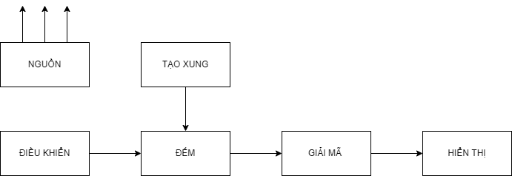

Hình 1. Sơ đồ khối tổng quát

# PHẦN 2: PHÂN TÍCH VÀ THIẾT KẾ

**2.1 PHÂN TÍCH ĐẦU VÀO VÀ ĐẦU RA CỦA HỆ THỐNG**

Xét Input và Output các khối của hệ thống:

* Khối tạo xung
* Input: Nguồn 5v
* Output: Xung dao động
* Khối đếm
* Input: Xung dao động
* Output: Mã BCD (mã nhị phân 4-bit có giá trị tử 0-9)
* Khối giải mã
* Input: Mã BCD (mã nhị phân 4-bit có giá trị tử 0-9) từ khối đếm
* Output: Mã led 7 đoạn
* Khối hiển thị
* Input: Mã led 7 đoạn
* Output: Hiển thị trên led
* Khối nguồn:
* Input: 220V AC
* Output: 12V DC và 5V DC

**2.2 THIẾT KẾ SƠ ĐỒ KHỐI**

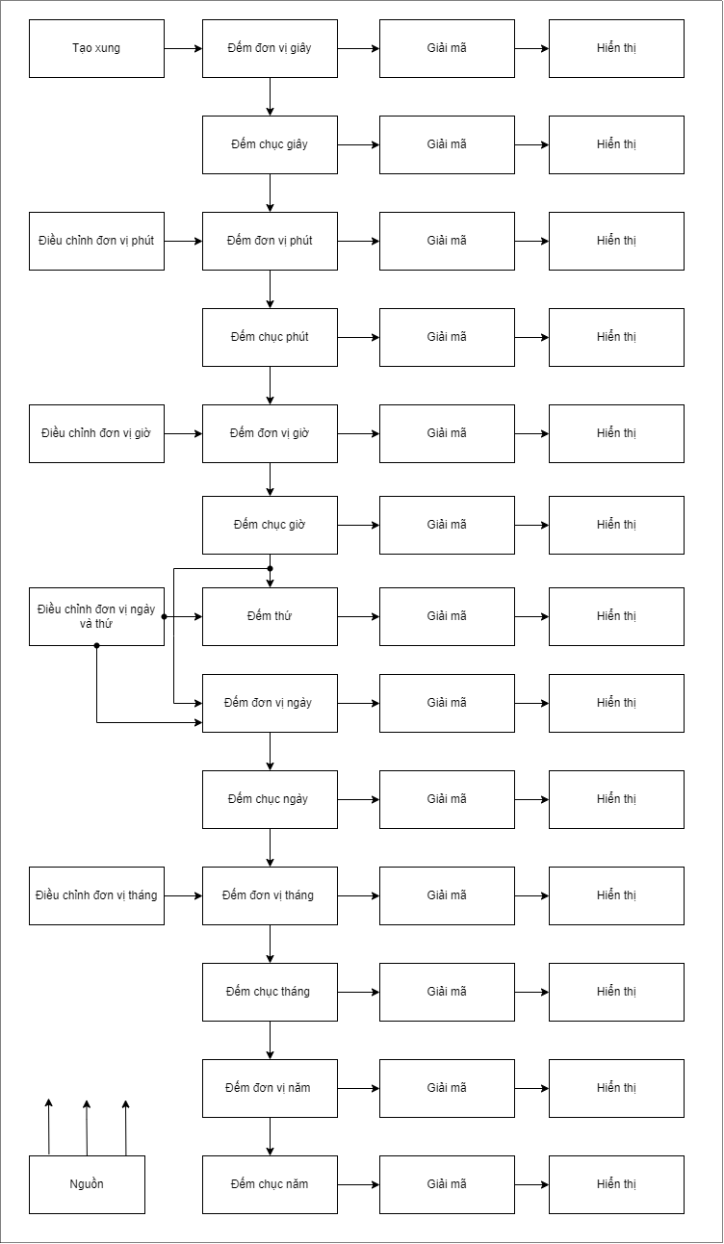

Hình 2. Sơ đồ khối chi tiết

**2.3. PHÂN TÍCH TỪNG KHỐI VÀ TÍNH TOÁN, LỰA CHỌN LINH KIỆN SỬ DỤNG TRONG MẠCH**

*2.3.1. Khối tạo xung*

- Các linh kiện được sử dụng: R1 = $100kΩ$, R2 = $22kΩ$, C1= 10uF, và IC 555

- Sơ đồ chân và chức năng các chân vủa IC 555:

* Sơ đồ chân:

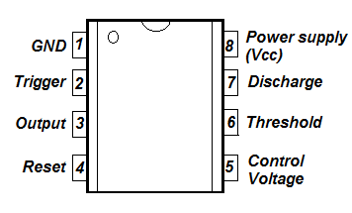

Hình 3. Sơ đồ chân IC 555

+ Chức năng của các chân:

* Chân 1 (GND): Chân nối GND để giúp cung cấp dòng cho IC hay còn được gọi là mass chung.
* Chân số 2 (TRIGGER): Được biết đến là chân đầu vào thấp hơn so với điện áp so sánh và được sử dụng giống như 1 chân chốt của một tần số áp. Mạch so sánh ở đây được sử dụng là các Transistor PNP với điện áp chuẩn là ⅔ Vcc.
* Chân số 3 (OUTPUT): Đây là chân được lấy tín hiệu logic đầu ra. Trạng thái tín hiệu ở chân số 3 này được xác định ở mức thấp (mức 0) và mức cao (mức 1).
* Chân số 4 (RESET): Dùng để lập định trạng thái đầu ra của IC 555. Khi chân 4 được nối với Mass thì OUTPUT sẽ ở mức 0. Còn khi chân 4 ở mức cao thì trạng thái đầu ra sẽ phụ thuộc theo mức áp trên chân số 2 và chân số 6. Trong trường hợp, muốn tạo dao động thường chân này sẽ được nối trực tiếp với nguồn Vcc.
* Chân số 5 (CONTROL VOLTAGE): Chân này được sử dụng để làm thay đổi mức điện áp chuẩn trong IC 555 theo các mức biến áp ngoài hay dùng ở các điện trở ngoài nối với chân số 1 GND.
* Chân số 6 (THRESHOLD): Là một trong những chân đầu vào để so sánh điện áp và cũng được dùng như một chân chốt.
* Chân số 7 (DISCHAGER): Đây được coi như một khóa điện tử và chịu tác động điều khiển từ tầng logic của chân 3. Khi đầu ra là chân OUTPUT ở mức 0 thì khóa này sẽ được đóng và ngược lại. Chân số 7 có nhiệm vụ tự nạp và xả điện cho mạch R-C.
* Chân số 8 (Vcc): Đây chính là nguồn cấp cho IC 555 hoạt động. Chân 8 có thể được cung cấp với mức điện áp dao động từ 2 – 18V.

+Nguyên lý hoạt động

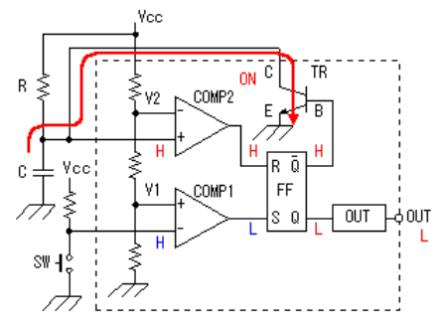

Hình 4. Cấu tạo IC 555

Bộ định thời 555 được hiển thị trong hình trên. Một bộ định thời 555 có hai bộ so sánh (về cơ bản là 2 op-amps), một flip-flop R-S, hai trasistor và một mạng điện trở.

Mạng điện trở bao gồm ba điện trở bằng nhau (mỗi điện trở 5K Ohms) và hoạt động như một bộ chia điện áp. Lưu ý rằng mạng điện trở được thiết kế sao cho điện áp ở cực nghịch của Bộ so sánh 1 sẽ là 2 / 3Vcc và điện áp ở cực không đảo của Bộ so sánh 2 sẽ là 1 / 3Vcc.

Bộ so sánh 1 - so sánh điện áp ngưỡng (ở chân 6) với điện áp tham chiếu + 2/3 volt VCC.

Bộ so sánh 2 - so sánh điện áp kích hoạt (ở chân 2) với điện áp tham chiếu + 1/3 volt VCC.

Khi Q ở mức THẤP, Vout sẽ ở mức CAO. Bạn thấy rằng Q được kết nối trực tiếp với đế của transistor. Vì vậy, khi Q ở mức THẤP, bóng bán dẫn sẽ ở trạng thái tắt. Ở trạng thái này, tụ C được kết nối trực tiếp với nguồn điện Vcc thông qua các điện trở RA và RB. Vì vậy, tụ điện sẽ bắt đầu sạc về phía điện áp cung cấp Vcc và hằng số thời gian sạc sẽ được xác định bởi các giá trị RA và RB là (RA + RB) * C. Các tụ điện sẽ sạc về phía Vcc và điều này sẽ làm tăng điện áp ngưỡng (điện áp trên chân 6) của IC 555. Khi tụ tích điện lên tới 2 / 3Vcc và hơn thế nữa, điện áp ngưỡng cũng sẽ vượt qua mức 2 / 3Vcc và điều này sẽ buộc đầu ra op amp (bộ so sánh 1) ở mức CAO. Vì đầu ra op amp của bộ so sánh 1 được kết nối 'S' (đầu vào SET) của flip flop, nên flip flop sẽ được kích hoạt và đầu ra Q (đầu ra không đảo ngược) của flip flop sẽ chuyển sang CAO. Bây giờ là kết quả của việc sạc tụ điện, Q đã tự động chuyển CAO từ THẤP. Khi Q lên CAO, Vout sẽ tự động chuyển sang THẤP. [1]

Công thức tính Tần số ngõ ra Q:

$$f=\frac{1}{((\ln\left(2\right).C.\left(R1+2R2\right))}=\frac{1}{(\ln\left(2\right).10.\left(100K+44K\right))}=1,0018×{10}^{-6}$$

* Chú thích công thức:
* R1, R2: điện trở (Ω)
* C1: tụ điện (uF)
* f: tần số (Hz)

*2.3.2 Khối đếm*

Các mạch đếm thường sử dụng IC đếm BCD như 74LS90, 74LS192… trong đó IC 74ls90 là IC đếm có chức năng đếm từ 0 đến 9 rồi quay về 0 không cần sử dụng các cổng logic nên ít làm trễ xung.

Tìm hiểu IC 7490:

* Sơ đồ chân:

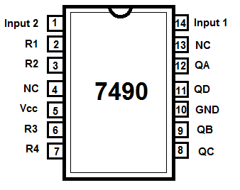

Hình 5. Sơ đồ chân 74LS90

* Chức năng các chân:

+ Clock input 2 (CLKA): Ngõ vào xung đồng hồ 2 (xung kích cạnh xuống)

+ Reset 1 (R0(1)): Chân Reset 1 (Reset về 0) – Tích cực mức 1

+ Reset 2 (R0(2)): Chân Reset 2 (Reset về 0) – Tích cực mức 1

+ Not connected (NC): Không sử dụng

+ Supply voltage: Nguồn 5V

+ Reset 3 (R9(1)): Chân Reset 1 (Reset về 9) – Tích cực mức 1

+ Reset 4 (R9(2)): Chân Reset 1 (Reset về 9) – Tích cực mức 1

+ Q(3-0): Các ngõ ra

+ Ground: Chân nối đất

+ Clock input 1 (CLKA): Ngõ vào xung đồng hồ 1 (xung kích cạnh xuống)

* Nguyên lý hoạt động: Mạch đếm 2x5: Nối QA vào ngõ vào B, xung đếm (Ck) vào ngõ vào A.

Bảng 1. Bảng trạng thái của mạch đếm 2x5

|  |  |  |  |
| --- | --- | --- | --- |
| QA | QB | QC | QD |
| 0  0  0  0  0  0  0  0  1  1 | 0  0  0  0  1  1  1  1  0  0 | 0  0  1  1  0  0  1  1  0  0 | 0  1  0  1  0  1  0  1  0  1 |

Trong cấu tạo của IC 7490, ta thấy có thêm các ngõ vào Reset0 và Reset9. Bảng giá trị của IC 7490 theo các ngõ vào Reset được nêu trên hình 2.31:

Bảng 2. Bảng giá trị cho các ngõ vào Reset 7490

|  |  |
| --- | --- |
| Reset Inputs | Output |
| R0(1) R0(2) R9(1) R9(2) | QD QC QB QA |
| H H L X  H H X L  X X H H  X L X L  L X L X  L X X L  X L L X | L L L L  L L L L  H L L H  COUNT  COUNT  COUNT  COUNT |

Tìm hiểu IC 74LS192:

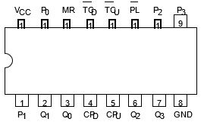

Hình 6. Sơ đồ chân IC 74LS192

* Chức năng các chân:

Chân CPU : Đầu vào xung đồng hồ đếm lên

Chân CPD : Đầu vào xung đồng hồ đếm xuống

Chân MR : Đầu vào thiết lập lại chính không đồng bộ (Xóa)

Chân PL : Đầu vào tải song song không đồng bộ (Active LOW)

Chân Pn : Đầu vào dữ liệu song song

Chân Qn : Đầu ra Flip-Flop (Lưu ý b)

Chân TCD : Đếm ngược đầu cuối (Mượn) Đầu ra (Lưu ý b) TCU

Chân Vcc : Nguồn

Chân Ground : nối mass

Bảng 3. Bảng giá trị cho các ngõ vào Reset 74192

|  |  |  |  |  |
| --- | --- | --- | --- | --- |
| **MR** | **PL** | **CPU** | **CPD** | **MODE** |
| H | X | X | X | Reset (Asyn.) |
| L | L | X | X | Preset (Asyn.) |
| L | H | H | H | No Change |
| L | H |  | H | Count Up |
| L | H | H |  | Count Down |

L = LOW Voltage Level

H = HIGH Voltage Level

X = Don’t Care

= LOW-to-HIGH Clock Transition

### Khối giải mã:

Tìm hiểu IC 74LS47:

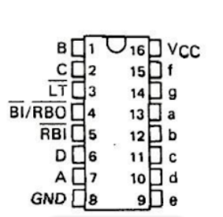

Hình 7. Sơ đồ chân IC 74LS47

* Chức năng các chân:
* Vcc: nguồn 5V
* GND: nối mass
* a,b,c,d,e,f,g: ngõ ra LED 7 đoạn
* A, B, C, D: ngõ vào BCD
* BI/RBO, RBI, LT: các chân điều chỉnh hoạt động

### Các cổng logic:

* Cổng NOT:

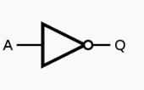

Hình 8. Ký hiệu cổng NOT

* Bảng trạng thái:

Bảng 4. Bảng trạng thái cổng NOT

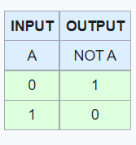

* Tìm hiểu IC 74LS14:

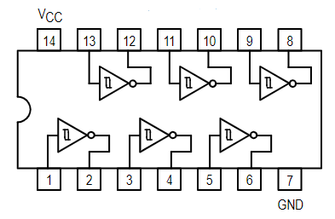

Hình 9. Sơ đồ chân 74LS14

Cấu tạo gồm 6 cổng NOT được tích hợp với nhau.

Chức năng các chân:

* Vcc: nguồn 5V
* GND: nối mass
* 1,3,5,9,11,13: ngõ vào cổng NOT
* 2,4,6,8,10,12: ngõ ra cổng NOT
* Cổng AND:

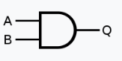

Hình 10. Ký hiệu cổng AND

* Bảng trạng thái:

Bảng 5. Bảng trạng thái cổng AND

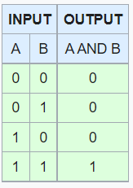

* Tìm hiểu IC 74LS08:

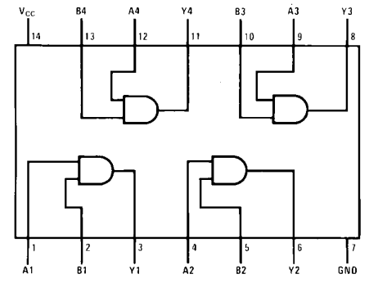

Hình 11. Sơ đồ chân 74LS08

Cấu tạo gồm 4 cổng AND được tích hợp với nhau

Chức năng các chân:

* Vcc: nguồn 5V
* GND: nối mass
* A1,B1: ngõ vào cổng AND số 1
* Y1: ngõ ra cổng AND số 1
* A2,B2: ngõ vào cổng AND số 2
* Y2: ngõ ra cổng AND số 2
* A3,B3: ngõ vào cổng AND số 3
* Y3: ngõ ra cổng AND số 3
* A4,B4: ngõ vào cổng AND số 4
* Y4: ngõ ra cổng AND số 4
* Cổng NAND 2 ngõ vào:

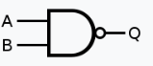

Hình 12. Ký hiệu cổng NAND 2 ngõ vào

* Bảng trạng thái:

Bảng 6. Bảng trạng thái cổng NAND 2 ngõ vào

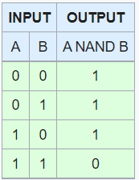

* Tìm hiểu IC 74LS00:

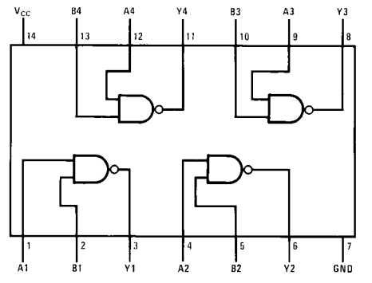

Hình 13. Sơ đồ chân 74LS00

Cấu tạo gồm 4 cổng NAND được tích hợp với nhau

Chức năng các chân:

* Vcc: nguồn 5V
* GND: nối mass
* A1,B1: ngõ vào cổng NAND số 1
* Y1: ngõ ra cổng NAND số 1
* A2,B2: ngõ vào cổng NAND số 2
* Y2: ngõ ra cổng NAND số 2
* A3,B3: ngõ vào cổng NAND số 3
* Y3: ngõ ra cổng NAND số 3
* A4,B4: ngõ vào cổng NAND số 4
* Y4: ngõ ra cổng NAND số 4
* Cổng NAND 3 ngõ vào:

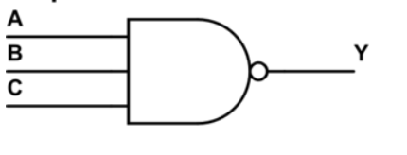

Hình 14. Ký hiệu cổng NAND 3 ngõ vào

* Bảng trạng thái:

Bảng 7. Bảng trạng thái cổng NAND 3 ngõ vào

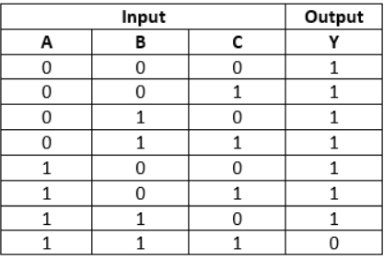

* Tìm hiểu IC 74LS10:

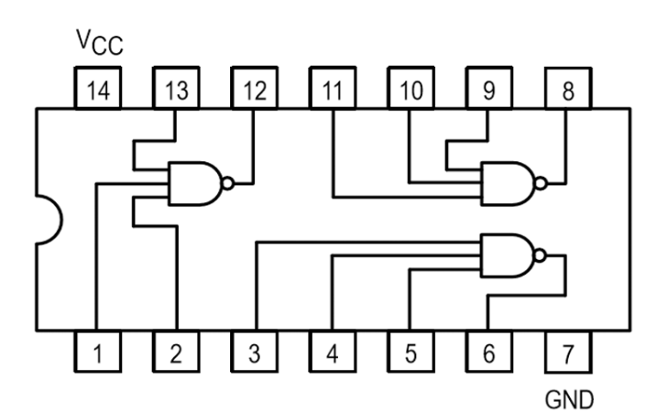

Hình 15. Sơ đồ chân 74LS10

Cấu tạo gồm 3 cổng NAND tích hợp với nhau

Chức năng các chân:

* Vcc: nguồn 5V
* GND: nối mass
* 1,2,13: ngõ vào cổng NAND số 1
* 12: ngõ ra cổng NAND số 1
* 3,4,5: ngõ vào cổng NAND số 2
* 6: ngõ ra cổng NAND số 2
* 9,10,11: ngõ vào cổng NAND số 3
* 8: ngõ ra cổng NAND số 3

### Khối hiển thị:

Tìm hiểu về Led 7 thanh anode chung

* Sơ đồ nguyên lý:

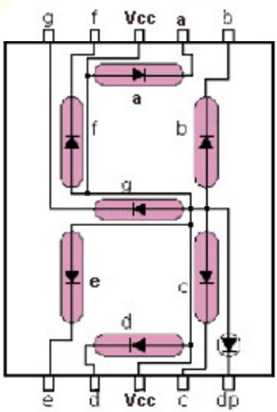

Hình 16. Sơ đồ nguyên lý Led 7 đoạn anode chung

* Chức năng các chân.
* Gnd, Vcc là các chân cấp nguồn chung.
* Các chân a, b, c, d, f, g, dp là các chân cấp nguồn cho các thanh tương ứng a, b, c, d, e, f, g, dp.

Đối với dạng Led Anode chung, chân COM phải có mức logic 1 và muốn sáng Led thì tương ứng các chân a – f, dp sẽ ở mức logic 0. [4]

Bảng 8. Bảng mã cho Led Anode chung (a là MSB, dp là LSB)

|  |  |  |  |  |  |  |  |  |  |
| --- | --- | --- | --- | --- | --- | --- | --- | --- | --- |
| Số | a | b | c | d | e | f | g | dp | Mã hex |
| 0 | 0 | 0 | 0 | 0 | 0 | 0 | 1 | 1 | 03h |
| 1 | 1 | 0 | 0 | 1 | 1 | 1 | 1 | 1 | 9Fh |
| 2 | 0 | 0 | 1 | 0 | 0 | 1 | 0 | 1 | 25h |
| 3 | 0 | 0 | 0 | 0 | 1 | 1 | 0 | 1 | 0Dh |
| 4 | 1 | 0 | 0 | 1 | 1 | 0 | 0 | 1 | 99h |
| 5 | 0 | 1 | 0 | 0 | 1 | 0 | 0 | 1 | 49h |
| 6 | 0 | 1 | 0 | 0 | 0 | 0 | 0 | 1 | 41h |
| 7 | 0 | 0 | 0 | 1 | 1 | 1 | 1 | 1 | 1Fh |
| 8 | 0 | 0 | 0 | 0 | 0 | 0 | 0 | 1 | 01h |
| 9 | 0 | 0 | 0 | 0 | 1 | 0 | 0 | 1 | 09h |

### Khối điều chỉnh:

Điều chỉnh đơn vị phút, đơn vị giờ, thứ - ngày, tháng, năm cho phù hợp với thời gian thực hoặc nhu cầu sử dụng

Gồm 5 nút nhấn, 5 điện trở R=100Ω và 5 diode 10A01

* Input: Xung kích tại nút nhấn
* Output: Xung kích nút nhấn vào Khối đếm

### Khối nguồn:

Sử dụng nguồn 5V từ adapter hoặc máy cấp nguồn

* Sử dụng adapter:

Lấy dây sạc của các thiết bị điện tử để cấp nguồn cho mạch, thường là dây sạc điện thoại hoặc laptop

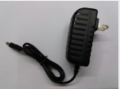

Hình 2.16 Hình ảnh adapter

* Sử dụng máy cấp nguồn:

Các máy cấp nguồn có thể điều chỉnh diện áp 220V xoay chiều thành điện áp 1 chiều có giá trị phù hợp có thể điều chỉnh để các mạch điện tử hoạt động.

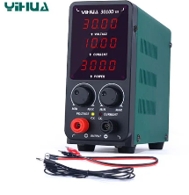

Hình 17. Hình ảnh một máy cấp nguồn chuyên dụng

## THIẾT KẾ SƠ ĐỒ NGUYÊN LÍ:

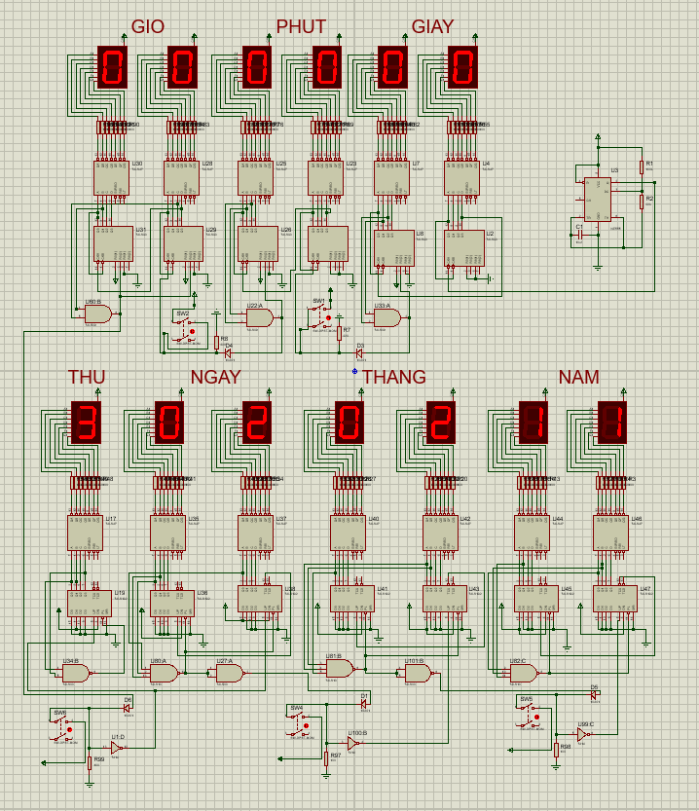

Hình 18. Sơ đồ nguyên lý

# PHẦN 3: MÔ PHỎNG VÀ KIỂM CHỨNG THỰC NGHIỆM

## KẾT QUẢ MÔ PHỎNG

### Mô phỏng chức năng đếm giờ:

Dùng oscilloscope để đo giá trị tạo ra từ khối tạo xung, đối với đồng hồ điện tử, dùng xung có giá trị f = 1Hz tương đương chu kỳ là 1s.

Sơ đồ nguyên lý khối tạo xung dao động:

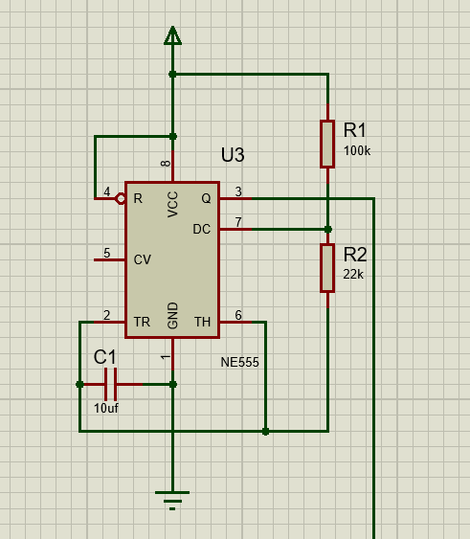

Hình 19. Khối tạo xung dao động

Khi đó ta có công thức tính tần số dao động:

$f= \frac{1}{\ln\left(2\right)*C*(R1+2R2)}=\frac{1}{1}=1 \left(Hz\right)$*(3.1)*

Trong đó:

* R1, R2 : giá trị của điện trở R1, R2 (Ω)
* C : giá trị tụ C1 (uF)
* f : tần số dao động

Kết quả mô phỏng trên bằng Digital Oscilloscope trên Proteus:

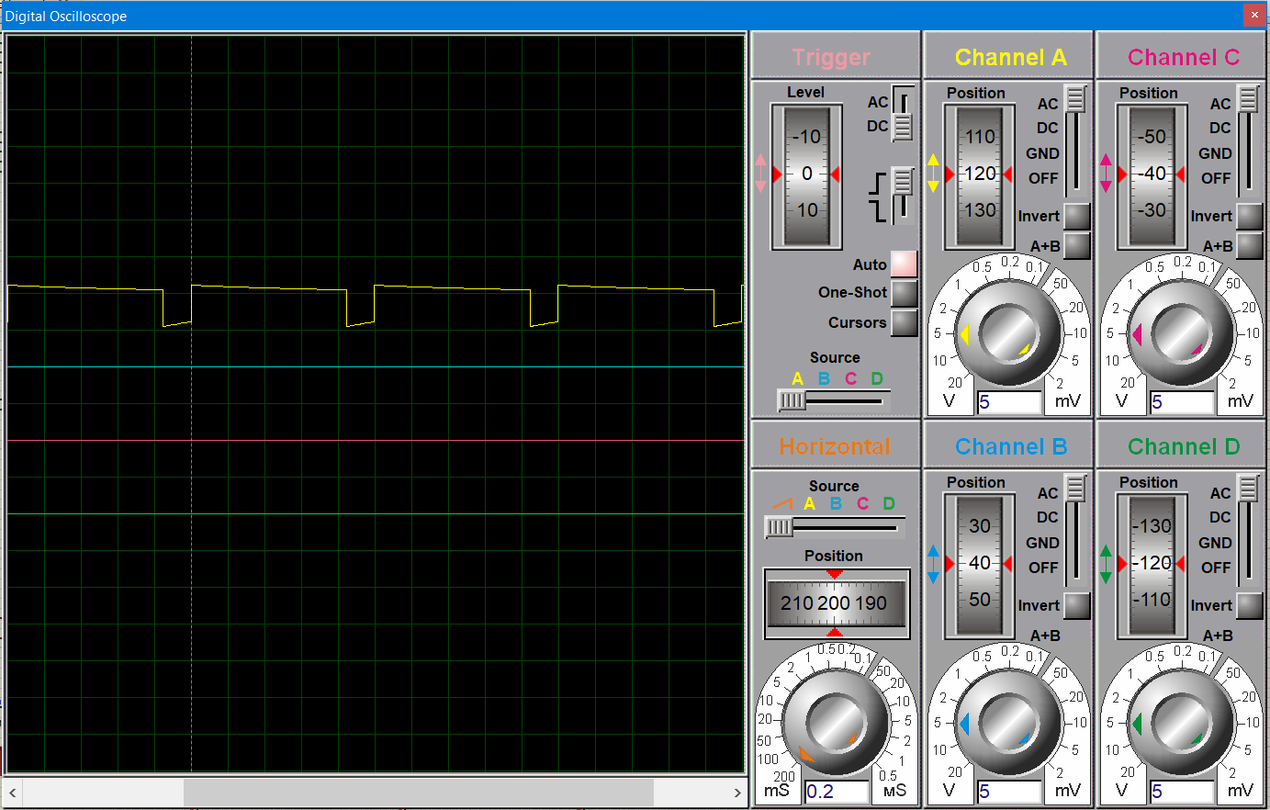

Hình 20. Đo chu kỳ mạch tạo dao động bằng mô phỏng Oscilloscope

Mỗi một chu kỳ dao động, khối tạo xung sẽ cấp xung cho khối đếm đơn vị giây tăng thêm một đơn vị thông qua IC đếm, sau đó qua IC giải mã BCD để có thể hiển thị lên LED 7 đoạn

Khi khối đếm đơn vị giây tăng lên 9, khối đơn vị giây sẽ quay về 0 và kích xung cho khối đếm chục giây, đồng thời khối đếm chục giây tăng lên một đơn vị

Khi khối đếm giây đếm đến 59, khối đếm giây sẽ kích xung cho khối đếm đơn vị phút, khối đếm đơn vị phút tăng lên một đơn vị và khối đếm giây quay trở về không

Khối đếm phút hoạt động như khối đếm giây, khi khối đếm phút đếm đến 59 sẽ cấp xung cho khối đếm đơn vị giờ và khối đếm đơn vị giờ tăng lên một đơn vị

Khi khối đếm đơn vị giờ đếm tới 9 sẽ cấp một xung cho khối đếm chục giờ, do một ngày có 24 giờ nên khi đếm đến 23 giờ 59 phút 59 giây, các khối đếm giờ, đếm phút, đếm giây sẽ quay về 0 và cấp xung cho khối đếm đơn vị ngày và đếm thứ

Khối đếm thứ sẽ tăng từ 2 khi đến 8 sẽ quay về 2

Khối đếm ngày gồm đếm đơn vị ngày và đếm chục ngày, khi được cấp xung khối đếm đơn vị ngày tăng lên một đơn vị, khi tăng đến 9 sẽ quay về 0 và cấp xung cho khối đếm chục ngày. Do số lượng ngày trong tháng không cố định, nên trong đề tài này sẽ lấy số ngày trong một tháng là 30, và vì không có ngày 00 do đó khối đếm ngày đếm từ 01-30

Khi đếm được 30 ngày, khối đếm ngày cấp xung cho khối đếm đơn vị tháng, đơn vị tháng đếm tới 9 sẽ cấp xung cho khối đếm chục tháng. Mỗi năm có 12 tháng nên khối đếm tháng sẽ đếm thừ 01 đến 12.

Mỗi khi khối đếm tháng đếm được 12 tháng, sẽ cấp xung cho khối đếm đơn vị năm, khối đếm đơn vị năm tăng lên 9 thì cấp xung cho khối đếm chục năm tăng lên một đơn vị

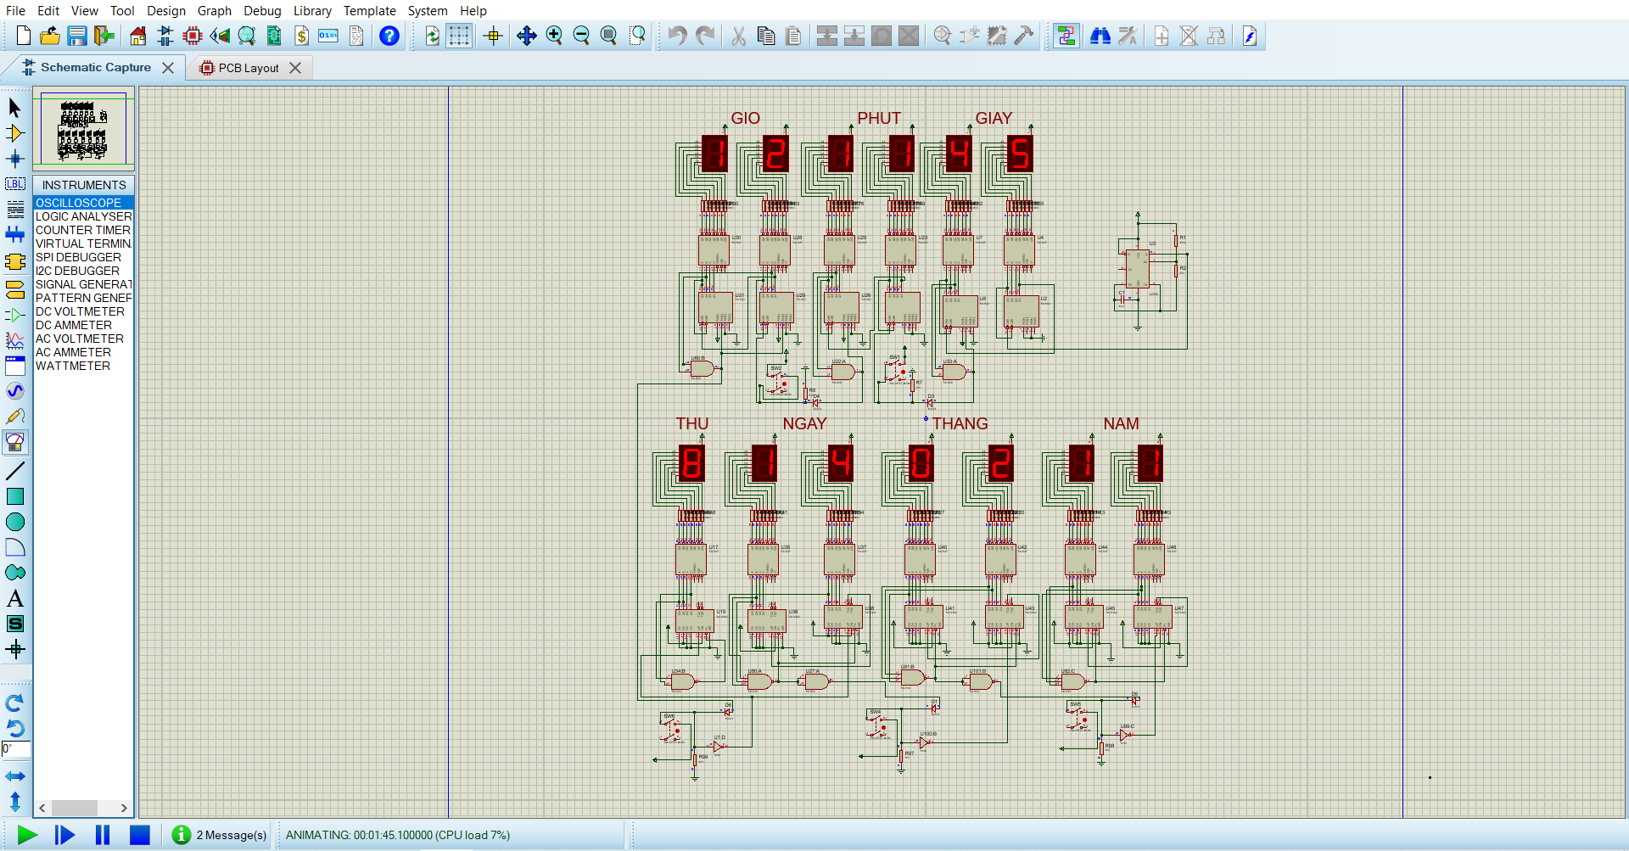

Hình 21. Kết quả mô phỏng mạch trên proteus

### Mô phỏng chức năng điều chỉnh của mạch:

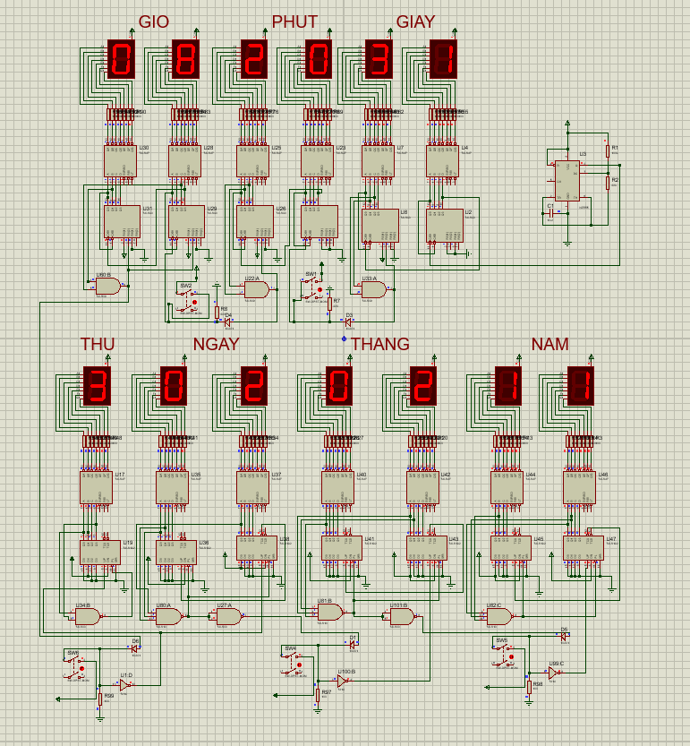

Hình 22. Trước khi điều chỉnh

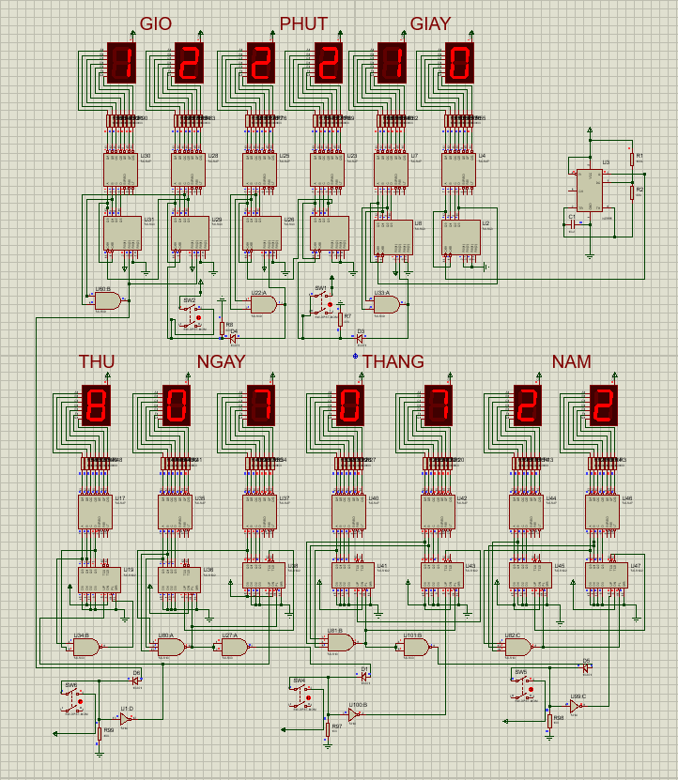

Hình 23. Sau khi điều chỉnh

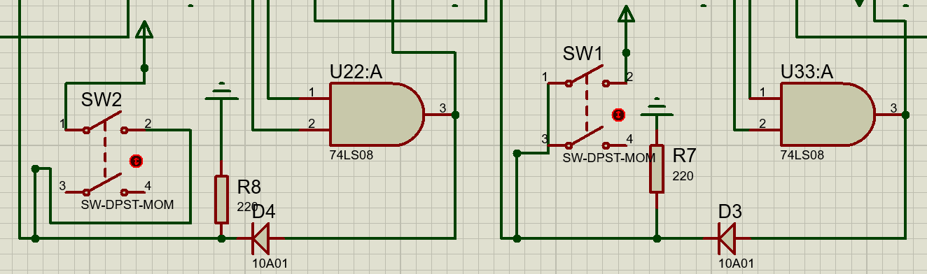

Hình 24. Các nút nhấn trong mạch nguyên lý

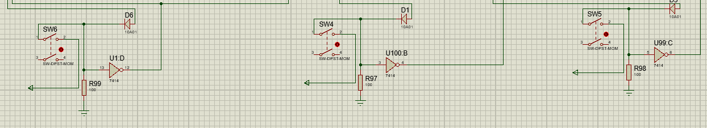

Hình 25. Các nút nhấn trong mạch nguyên lý

Để điều chỉnh mạch, dùng các nút nhấn trên mạch để điều chỉnh cho đúng nhu cầu:

* SW1 đùng để điều chỉnh đơn vị phút
* SW2 đùng để điều chỉnh đơn vị giờ
* SW6 đùng để điều chỉnh đơn vị ngày và thứ
* SW4 đùng để điều chỉnh đơn vị thứ
* SW5 đùng để điều chỉnh đơn vị năm

## THIẾT KẾ PCB

### Các bước thiết kế PCB (mạch in):

Các bước: [1]

* Lên ý tưởng thiết kế
* Thiết kế mạch nguyên lý
* Mô phỏng, chạy thử mạch nguyên lý
* Nếu mạch chạy đúng yêu cầu, vẽ layout mạch PCB
* Gia công mạch (ngâm mạch, khoan,….)
* Lắp ráp, hàn linh kiện
* Kiểm tra lại mạch

### Một số điều cần biết về PCB (mạch in):

Một số điều về PCB: [2]

* Khái niệm: Bảng mạch in hay bo mạch in (tiếng anh: printed circuit board - PCB), đôi khi gọi tắt là mạch in, là bảng được sử dụng để kết nối các linh kiện điện tử với nhau nhờ các đường dẫn điện được "in" trên một tấm vật liệu cách điện. Chúng xuất hiện và đóng một vai trò quan trọng ở hầu hết các thiết bị điện tử ngày nay
* Các phương pháp chế tạo mạch in:
* Phương pháp truyền thống: in mạch điện đã được vẽ sẵn lên mặt lớp đồng và tiến hành loại bỏ các phần đồng thừa bằng hóa chất hoặc máy phay dựa theo các đường mạch được vẽ, từ đó tạo ra các đường dẫn điện
* Phương pháp sử dụng in điện tử: sử dụng phương pháp in khắc đường dẫn điện trên tấm mạch bằng máy in laser chuyên dụng
* Cấu tạo của PCB, có 2 lớp cơ bản: [3]
* Chất nền: Thông thường, chất nền được làm từ sợi thủy tinh FR – 4. Tính chất của vật liệu này là nhỏ gọn, dai chắc và đảm bảo cách điện rất tốt. Bên cạnh đó, ở một số mạch in PCB đặc biệt, dùng cho aten… thì chất nền này còn được thay thế bằng các vật liệu khác như: polyme, nhôm… Chiều dày trung bình của một bảng mạch PCB là 1.6mm. Tùy và nhu cầu thiết kế các bản mạch khác nhau mà người thực hiện sáng tạo trên những mạch PCB có chiều dày riêng biệt. Nó có thể chênh nhau khoảng một vài đơn vị nhỏ.
* Lớp đồng: Sau chất nền là đến lớp đồng. Đây được biết đến là lớp đồng mỏng, có chức năng dẫn điện. Đối với từng mạch điện khác nhau thì có thể chứa lớp copper khác nhau, có thể là: 1 lớp, 2 lớp hoặc nhiều hơn.

### Mạch PCB của đồng hồ số:

* Layout mạch in:

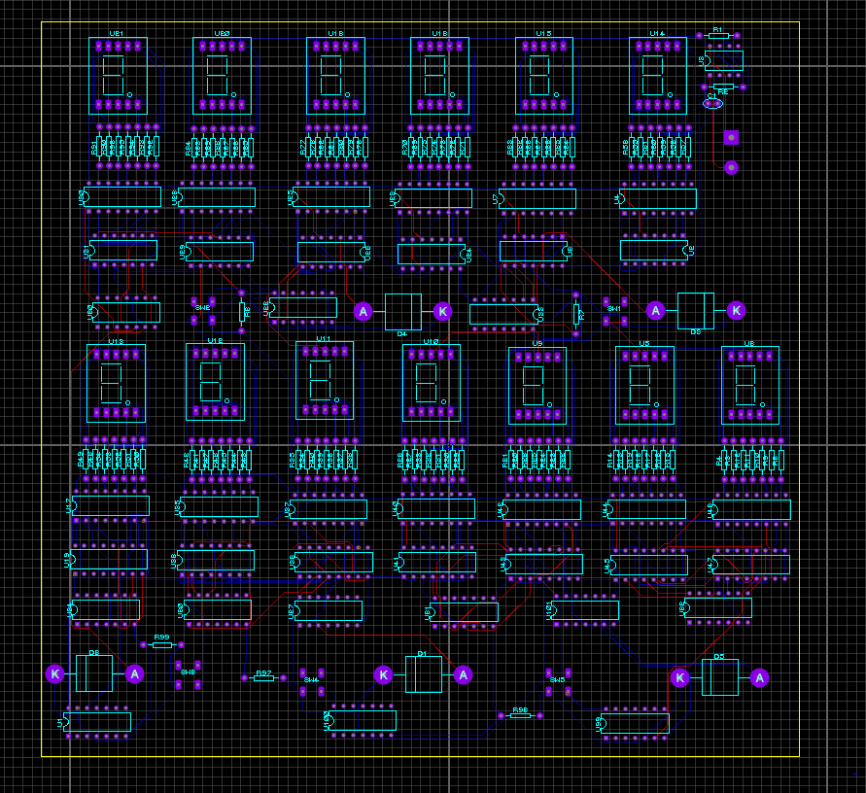

Hình 26. Layout của mạch đồng hồ số

* Mô hình 3D:

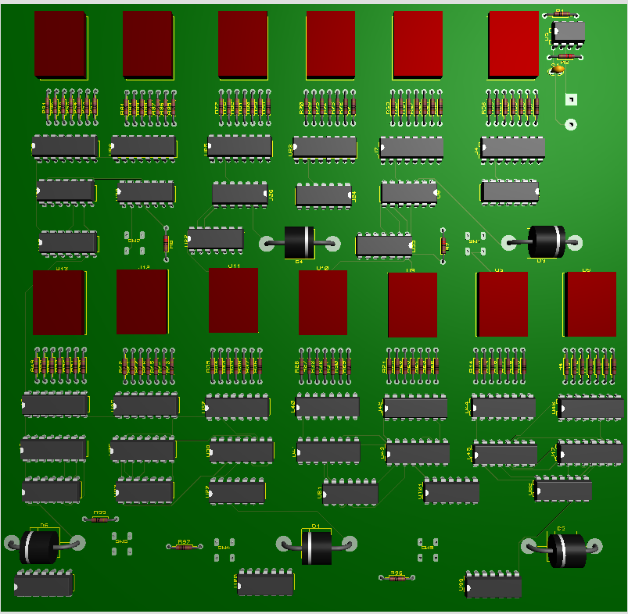

Hình 27. Mô hình mạch 3D

## 3.3 MẠCH HOÀN CHỈNH

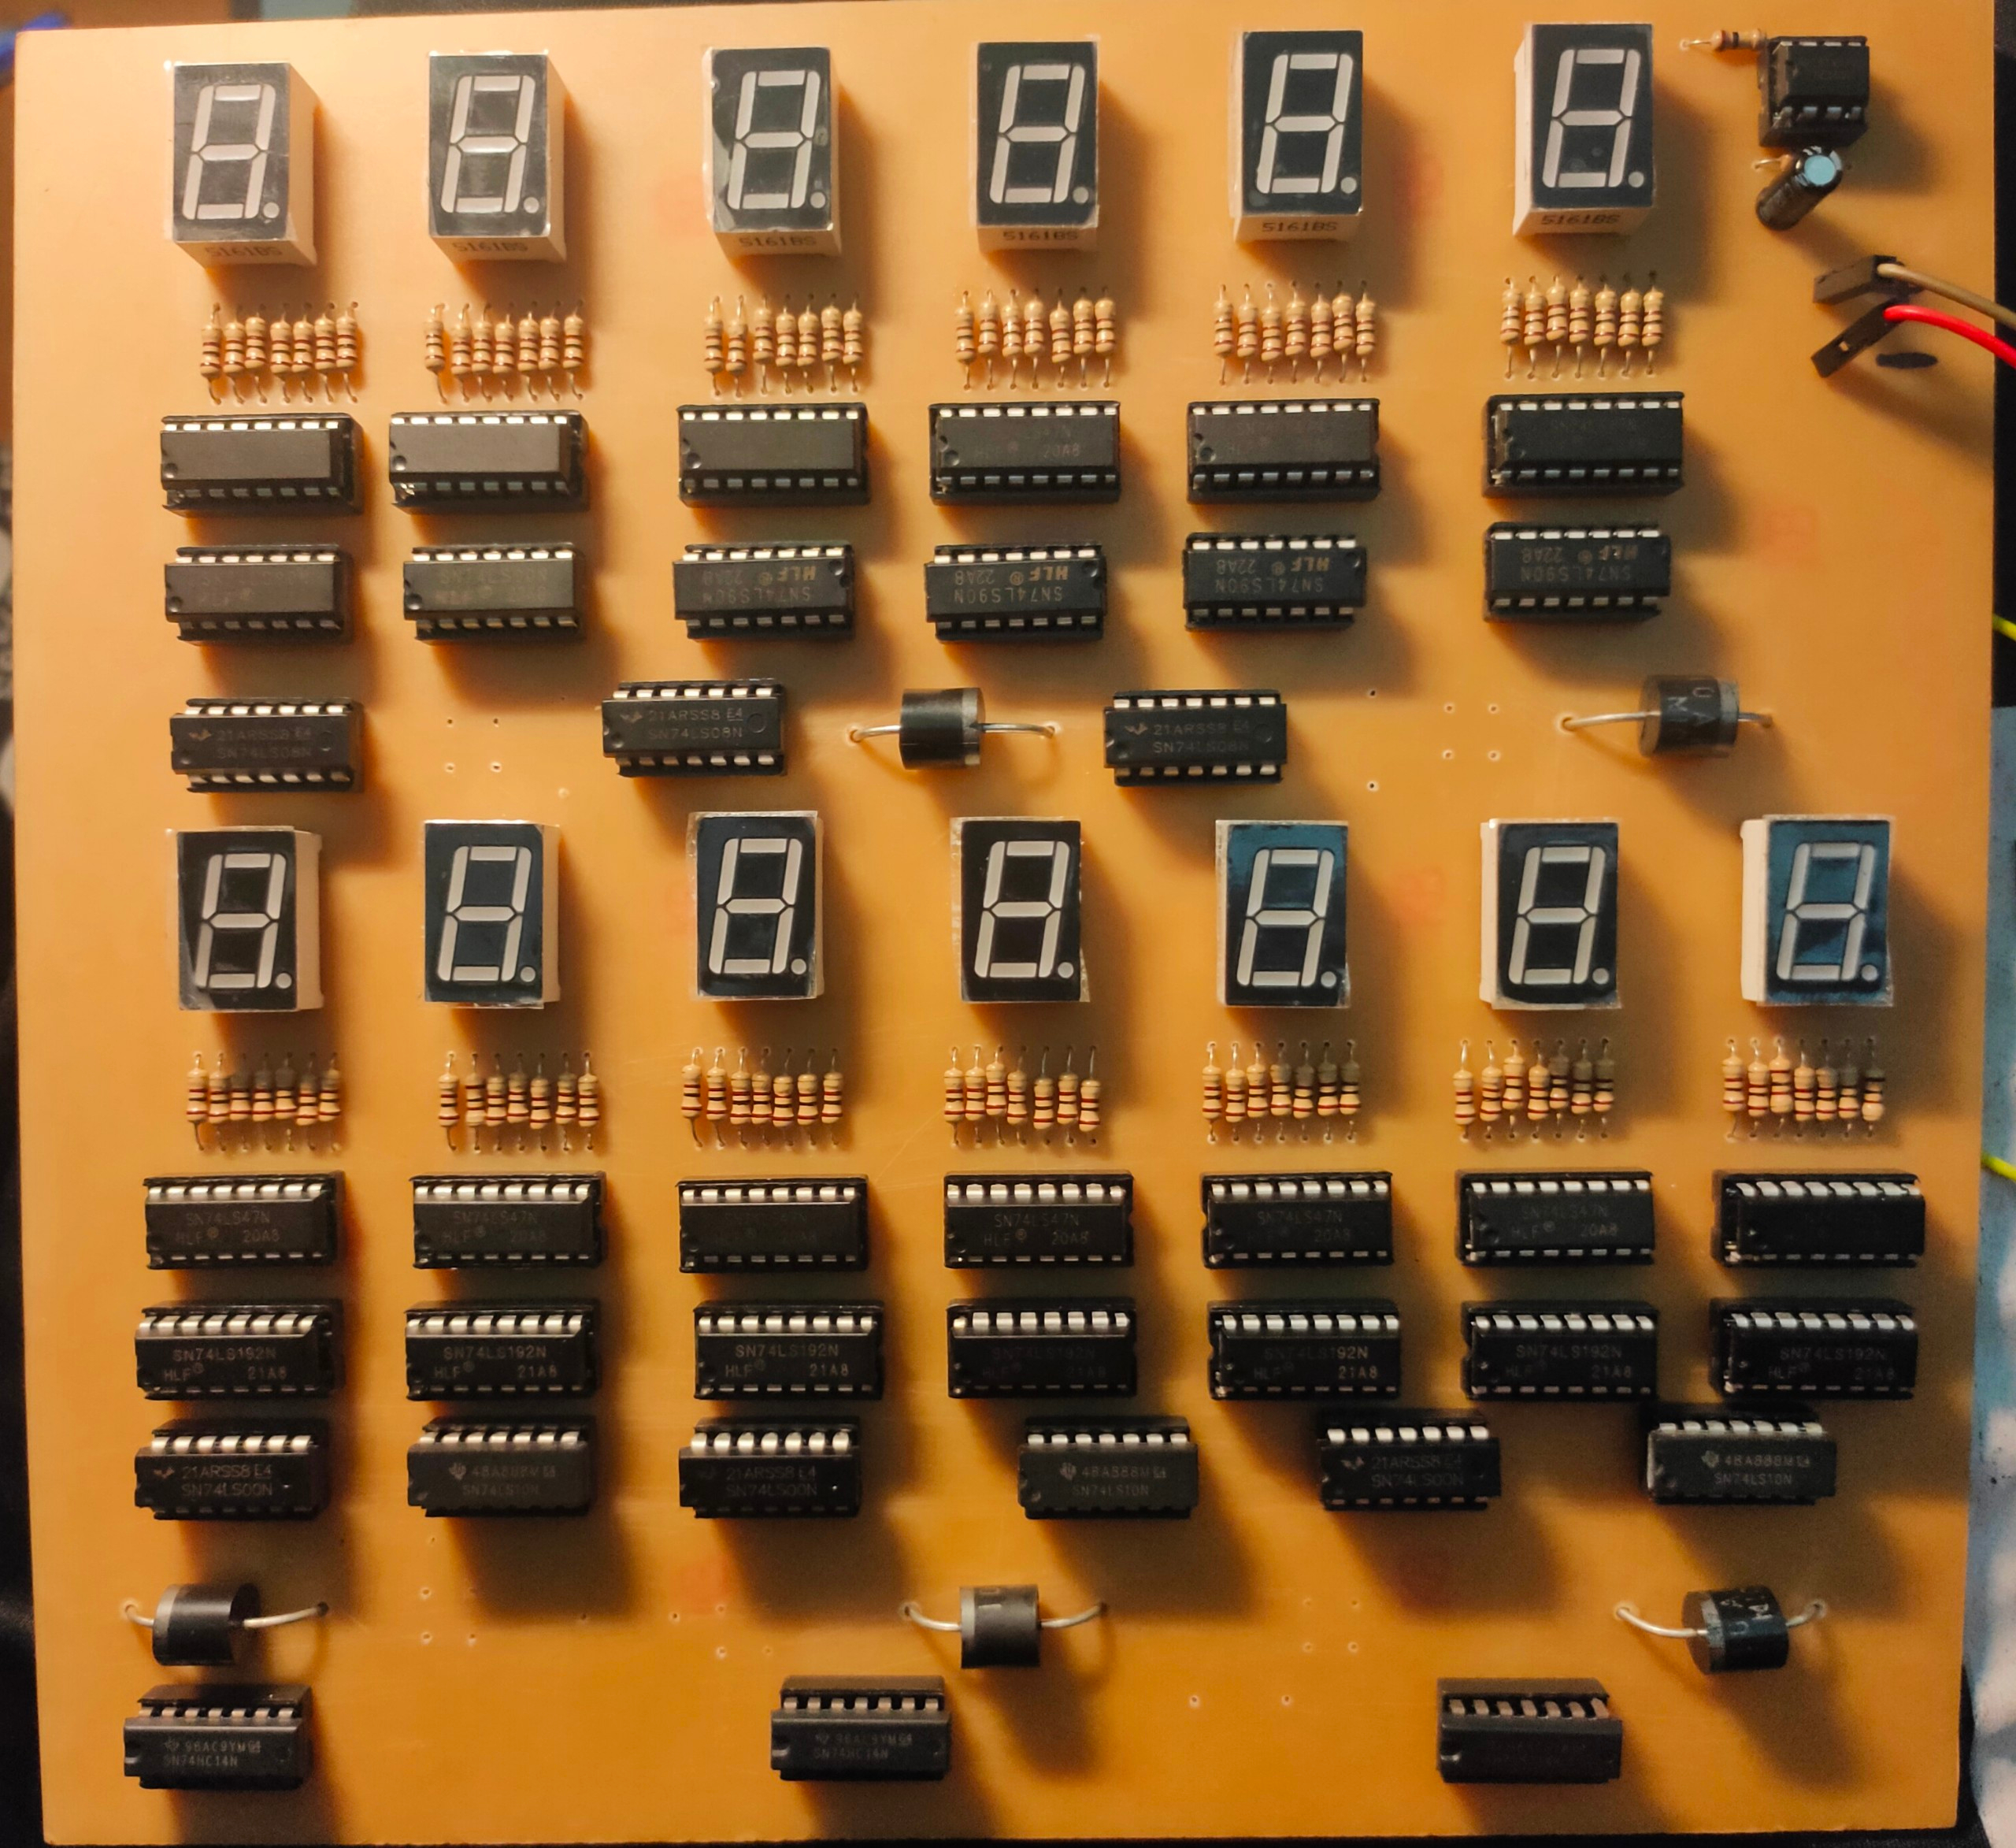

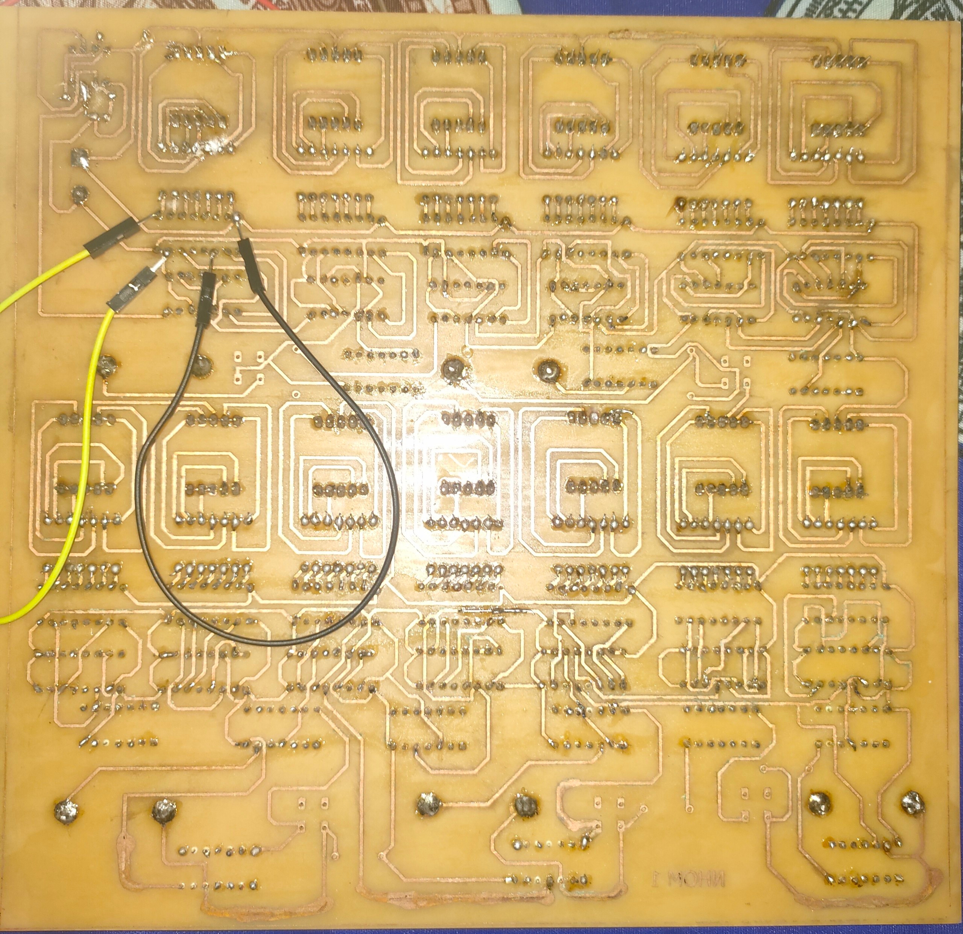

Hình 28. Mô hình hoàn chỉnh

## 3.4 MỞ RỘNG CÁC TÍNH NĂNG:

* Nhóm mong muốn mở rộng tinh năng lưu thời gian nhờ vào khối lưu nhớ:

Là khối dùng IC 27256 (Ic memory) để ghi nhớ thời gian

Tìm hiểu về IC 27256

* Sơ đồ chân:

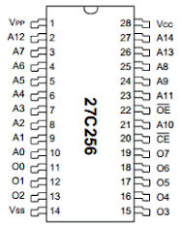

Hình 29. Sơ đồ chân IC 27256

* Chân năng của các chân:
* Vpp: Programing Voltage
* A0-A14: Address Inputs
* $\overline{CE}:$ Chip Enable
* $\overline{OE}:$ Output Enable
* O0-O7: Data outputs
* Vcc: +5V Power Supply
* Vss: Ground
* Nguyên lý hoạt động:

IC nhớ là một mạch tích hợp được tạo ra từ hàng triệu tụ điện và bóng bán dẫn có thể lưu trữ dữ liệu hoặc có thể xử lý mã. IC nhớ có thể lưu giữ bộ nhớ tạm thời thông qua bộ nhớ truy cập ngẫu nhiên (RAM) hoặc vĩnh viễn thông qua bộ nhớ (ROM). Bộ nhớ (ROM), dữ liệu sẽ được lưu giữ vĩnh viễn, tuy nhiên bộ xử lý chỉ có thể đọc nhưng không thể sửa đổi. IC nhớ có kích thước và hình dạng khác nhau. Một số có thể được kết nối trực tiếp trong khi một số cần ổ đĩa đặc biệt. IC nhớ là thành phần thiết yếu trong các thiết bị máy tính và điện tử trong đó bộ nhớ lưu trữ đóng một vai trò quan trọng.

# PHẦN 4: KẾT LUẬN

**1.Kết luận đề tài:**

* Mạch đồng hồ số là một mạch phổ biến trong thực tế dù cho công nghệ, kỹ thuật đang phát triển một cách chóng mặt thì đồng hồ số vẫn là một mạch quen thuộc và vẫn được nhiều gia đình sử dụng
* Mạch đồng hồ số về chức năng và độ chính xác thì không thể so sánh với các loại đồng hồ sử dụng ngày nay, sự sai số của các linh kiện làm mạch có thể nhanh hơn hoặc chậm hơn so với thực tế

**2.Bài học cho sinh viên:**

* Thực hiện đề tài giúp sinh viên cải thiện khả năng làm việc nhóm
* Hiểu biết thêm về các IC đếm, IC giải mã, … cách chúng hoạt đồng và nâng cao ý thức tự tìm hiểu của sinh viên
* Nâng cao kỹ thuật làm mạch in, khoan, hàn linh kiện,…
* Sinh viên cần phải chủ động học hỏi nhiều hơn để có thể làm được những sản phẩm thực tế

# Tài liệu tham khảo

[1] Longsmart, 2018. Quy trình thiết kế mạch điện tử.< [*https://longsmart.net/news/quy-trinh-thiet-ke-mach-dien-tu.html*](https://longsmart.net/news/quy-trinh-thiet-ke-mach-dien-tu.html)>. [Ngày truy cập: 18/7/2022]

[2] Wikipedia, 2022. Mạch in. <*https://vi.wikipedia.org/wiki/M%E1%BA%A1ch_in*> .[Ngày truy cập: 18/7/2022]

[3] Quynh Vu, 2020. PCB là gì? Tìm hiểu bảng mạch in điện tử PCB phổ biến. <[*https://baoduongmaynenkhi.net/pcb-la-gi/#Cau_tao_bang_mach_dien_tu_PCB*](https://baoduongmaynenkhi.net/pcb-la-gi/#Cau_tao_bang_mach_dien_tu_PCB) >.[Ngày truy cập: 18/7/2022]